基于Linux-socket的跨计算机网络通讯设计

22工试2班 林祉翰 2200111124

22工试2班 李康峰 2201400216

摘要：随着计算机网络的快速发展，跨计算机之间的通讯变得日益重要。Socket作为实现跨计算机网络通讯的常用技术，能够提供灵活、稳定的通信方式。本文基于Linux环境下的Socket编程，设计了一个简单的跨计算机网络通讯系统。系统采用TCP协议来实现客户端和服务端之间的可靠数据传输，并通过UDP协议对比分析了两种常用传输协议的不同应用场景和性能。实验结果表明，在需要高可靠性的场景下，TCP协议较为适用，而UDP协议则适用于对实时性要求较高、容忍一定数据丢失的应用场景。本文还提供了相应的客户端与服务端代码实现，并进行了性能测试和分析。

关键词: Socket编程，TCP协议，UDP协议，跨计算机通讯，Linux，客户端，服务端，网络通讯

# Socket通讯

在现代网络中，计算机之间的通讯主要依赖于TCP/IP协议族，Socket编程是实现网络通讯的基础。Socket提供了一种标准化的接口，能够使开发者通过编程操作网络连接、数据传输等。本文基于Linux系统，使用Socket编程实现了一个跨计算机的网络通讯模型。

Socket通讯的核心是使用套接字（Socket）来实现数据交换。无论是客户端与服务端之间的通讯，还是同一台计算机上不同应用程序间的通信，Socket都是一种通用的解决方案。本文中的通讯系统，客户端通过TCP协议向服务端发起请求，服务端接收请求并进行相应的处理。

# Socket通讯的主要流程

Socket通讯的主要流程可以分为以下几个步骤：

1. 客户端创建Socket：客户端调用socket()函数，指定协议族（如AF_INET表示IPv4）、Socket类型（如SOCK_STREAM表示TCP）和协议（通常为0）。
2. 客户端连接服务端：客户端通过connect()函数连接到服务端。此时客户端需要知道服务端的IP地址和端口号。
3. 服务端创建Socket并监听连接：服务端通过socket()函数创建Socket，使用bind()函数将Socket绑定到指定的端口，然后调用listen()函数进入监听状态，等待客户端连接。
4. 接收客户端连接：服务端通过accept()函数接收客户端的连接，并创建一个新的Socket进行数据交换。
5. 数据交换：双方通过read()和write()函数进行数据交换。在TCP协议中，数据传输是可靠的，而UDP则不保证数据的顺序和可靠性。
6. 关闭连接：通讯结束后，客户端和服务端都需要通过close()函数关闭Socket，释放系统资源。

# Socket通讯TCP协议与UDP协议

TCP协议（传输控制协议）

TCP协议是面向连接的协议，在进行数据传输前，客户端和服务端必须建立一个连接。TCP协议提供了可靠的、顺序保证的传输服务。它通过数据包的顺序编号和校验机制，确保传输过程中数据的完整性和正确性。TCP协议适用于对数据传输可靠性要求较高的场景，如文件传输、网页浏览等。

UDP协议（用户数据报协议）

UDP协议是无连接的协议，不需要建立连接，数据传输前没有握手过程。UDP协议提供不可靠的数据传输，无法保证数据的顺序和完整性。它适用于对实时性要求较高、能够容忍一定丢包的场景，如视频会议、语音通话等。

在实际应用中，选择TCP还是UDP协议，通常取决于具体的应用需求。如果需要保证数据的可靠传输并且能够容忍一定的延迟，通常会选择TCP协议。如果应用场景对延迟要求严格，可以接受部分数据丢失，则可以考虑使用UDP协议。

# 代码实现和实验结果

* 客户端代码client_main.c

客户端代码通过Socket连接到服务端，发送用户输入的消息并接收服务端返回的消息。以下是代码实现：

#include <stdio.h>

#include <stdlib.h>

#include <string.h>

#include <unistd.h>

#include <arpa/inet.h>

#include <sys/socket.h>

#define BUF_SIZE 1024

void error_handling(const char *message);

int main(int argc, char *argv[]) {

int sock;

struct sockaddr_in serv_addr;

char message[BUF_SIZE];

int str_len;

if (argc != 3) {

printf("Usage: %s <IP> <Port>\n", argv[0]);

exit(1);

}

sock = socket(PF_INET, SOCK_STREAM, 0);

if (sock == -1)

error_handling("socket() error");

memset(&serv_addr, 0, sizeof(serv_addr));

serv_addr.sin_family = AF_INET;

serv_addr.sin_addr.s_addr = inet_addr(argv[1]);

serv_addr.sin_port = htons(atoi(argv[2]));

if (connect(sock, (struct sockaddr*)&serv_addr, sizeof(serv_addr)) == -1)

error_handling("connect() error");

printf("Connected to server.\n");

while (1) {

printf("Input message (Q to quit): ");

fgets(message, BUF_SIZE, stdin);

if (!strcmp(message, "Q\n") || !strcmp(message, "q\n"))

break;

write(sock, message, strlen(message));

str_len = read(sock, message, BUF_SIZE - 1);

message[str_len] = 0;

printf("Message from server: %s", message);

}

close(sock);

return 0;

}

void error_handling(const char *message) {

fputs(message, stderr);

fputc('\n', stderr);

exit(1);

}

* 服务端代码server_main.c

服务端代码实现了Socket监听和客户端处理功能，能够处理多个客户端的连接。以下是服务端的代码实现：

#include <stdio.h>

#include <stdlib.h>

#include <string.h>

#include <unistd.h>

#include <arpa/inet.h>

#include <sys/socket.h>

#include <pthread.h>

#include <signal.h>

#define BUF_SIZE 1024

#define MAX_CLNT 256

void *handle_client(void *arg);

void error_handling(const char *message);

void signal_handler(int sig);

int client_socks[MAX_CLNT];

int client_count = 0;

int serv_sock;

pthread_mutex_t mutex;

int main(int argc, char *argv[]) {

struct sockaddr_in serv_addr, clnt_addr;

socklen_t clnt_addr_size;

pthread_t t_id;

if (argc != 2) {

printf("Usage: %s <Port>\n", argv[0]);

exit(1);

}

pthread_mutex_init(&mutex, NULL);

signal(SIGINT, signal_handler);

serv_sock = socket(PF_INET, SOCK_STREAM, 0);

if (serv_sock == -1)

error_handling("socket() error");

memset(&serv_addr, 0, sizeof(serv_addr));

serv_addr.sin_family = AF_INET;

serv_addr.sin_addr.s_addr = htonl(INADDR_ANY);

serv_addr.sin_port = htons(atoi(argv[1]));

if (bind(serv_sock, (struct sockaddr*)&serv_addr, sizeof(serv_addr)) == -1)

error_handling("bind() error");

if (listen(serv_sock, 5) == -1)

error_handling("listen() error");

printf("Server started on port %s\n", argv[1]);

while (1) {

clnt_addr_size = sizeof(clnt_addr);

int clnt_sock = accept(serv_sock, (struct sockaddr*)&clnt_addr, &clnt_addr_size);

if (clnt_sock == -1) {

perror("accept() error");

continue;

}

pthread_mutex_lock(&mutex);

client_socks[client_count++] = clnt_sock;

pthread_mutex_unlock(&mutex);

pthread_create(&t_id, NULL, handle_client, (void*)&clnt_sock);

pthread_detach(t_id);

printf("Connected client IP: %s\n", inet_ntoa(clnt_addr.sin_addr));

}

return 0;

}

void *handle_client(void *arg) {

int clnt_sock = *((int*)arg);

int str_len;

char message[BUF_SIZE];

while ((str_len = read(clnt_sock, message, BUF_SIZE)) != 0) {

message[str_len] = 0;

printf("Received from client: %s", message);

write(clnt_sock, message, str_len);

}

pthread_mutex_lock(&mutex);

for (int i = 0; i < client_count; i++) {

if (client_socks[i] == clnt_sock) {

while (i < client_count - 1)

client_socks[i] = client_socks[i + 1];

break;

}

}

client_count--;

pthread_mutex_unlock(&mutex);

close(clnt_sock);

printf("Client disconnected.\n");

return NULL;

}

void signal_handler(int sig) {

if (sig == SIGINT) {

printf("\nShutting down server...\n");

pthread_mutex_lock(&mutex);

for (int i = 0; i < client_count; i++) {

close(client_socks[i]);

}

pthread_mutex_unlock(&mutex);

close(serv_sock);

pthread_mutex_destroy(&mutex);

exit(0);

}

}

void error_handling(const char *message) {

perror(message);

exit(1);

}

* 配置文件makefile

CC = gcc

BUILD_DIR = build

SRC_DIR = src

SRC_Wildcard = ${SRC_DIR}/*.c

SRC_SV_wc = ${SRC_DIR}/server_*.c

SRC_CT_wc = ${SRC_DIR}/client_*.c

FLAGS = -lm -lpthread

all: client server

server: prereq

@${CC} -o ${BUILD_DIR}/server ${SRC_SV_wc} ${FLAGS}

client: prereq

@${CC} -o ${BUILD_DIR}/client ${SRC_CT_wc} ${FLAGS}

prereq:

@mkdir -p ${BUILD_DIR}

clean:

@rm -fr ${BUILD_DIR}

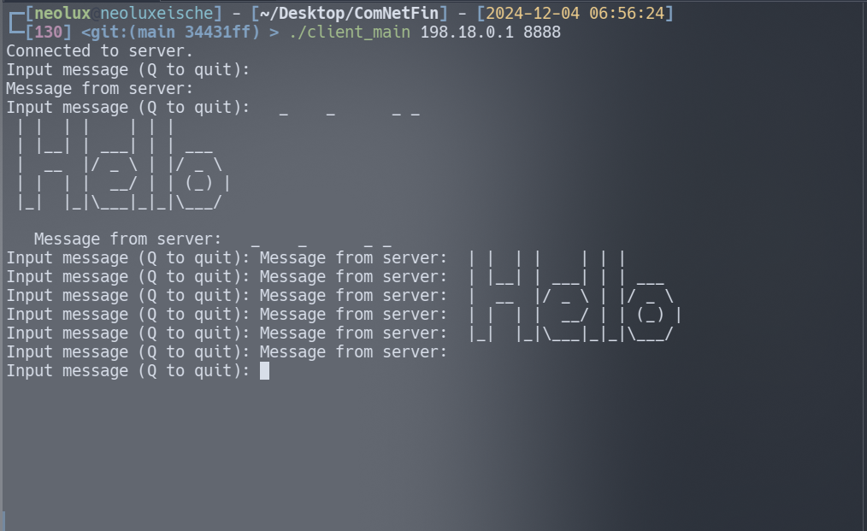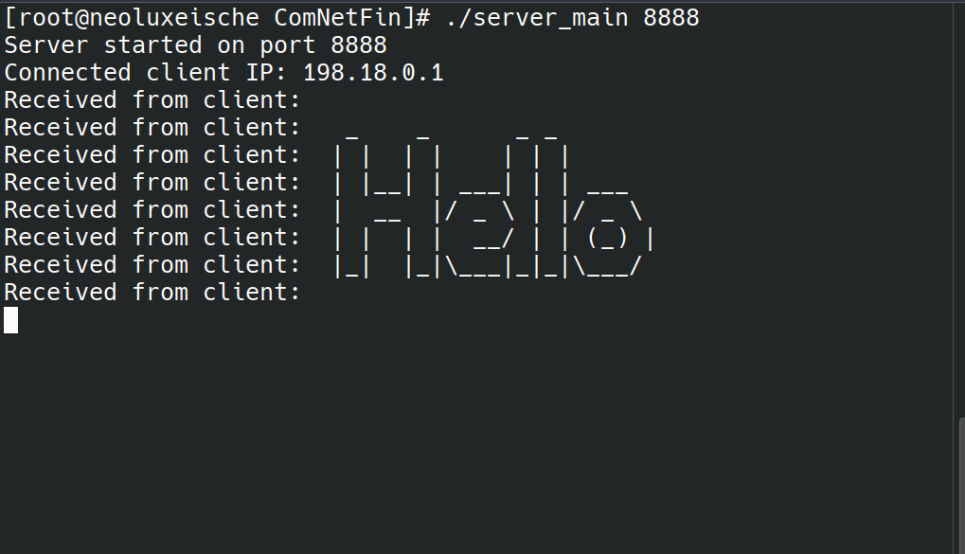

# 结束语

本本文设计并实现了一个基于Linux-Socket编程的跨计算机网络通讯系统，利用TCP和UDP两种协议对比分析了不同协议在实际通讯中的应用。通过对Socket编程的介绍，展示了如何在Linux平台上使用Socket接口进行客户端和服务端之间的通讯。

在实现过程中，本文详细讨论了Socket通讯的基本流程，包括Socket的创建、连接、数据交换和关闭过程。通过客户端和服务端代码的实现，展示了TCP协议在保证数据可靠性和顺序传输方面的优势，同时也指出了UDP协议在低延迟和实时性要求较高场景中的适用性。

参考文献:

1. **W. Richard Stevens**, *Unix Network Programming, Volume 1: The Sockets Networking API* (3rd Edition), Prentice Hall, 2004.
2. **Larry L. Peterson, Bruce S. Davie**, *Computer Networks: A Systems Approach* (5th Edition), Morgan Kaufmann Publishers, 2011.
3. **Jian Tang, Min Liu, and Xue Liu**, "Design and Implementation of Multi-Threaded Server for High Performance Networking", *International Journal of Computer Applications*, 2015.
4. **H. Hsieh and P. K. McKinley**, "Efficient Data Exchange for Real-Time Multimedia Applications Using UDP and TCP", *Proceedings of the IEEE Global Telecommunications Conference (GLOBECOM)*, 2003.